Назмутдинова Виктория, 10 класс, МБОУ СОШ №7 г.Туймазы

1. Из Серпухова в Чехов экспериментатор Глюк ехал на «Волге» с постоянной скоростью 80 км/ч. На обратном пути трасса была загружена и он ехал столько же времени, сколько затратил на путь от Серпухова до Чехова, со скоростью v2= 100 км/ч. Определите среднюю скорость автомобиля на всем пути от Серпухова до Чехова и обратно.

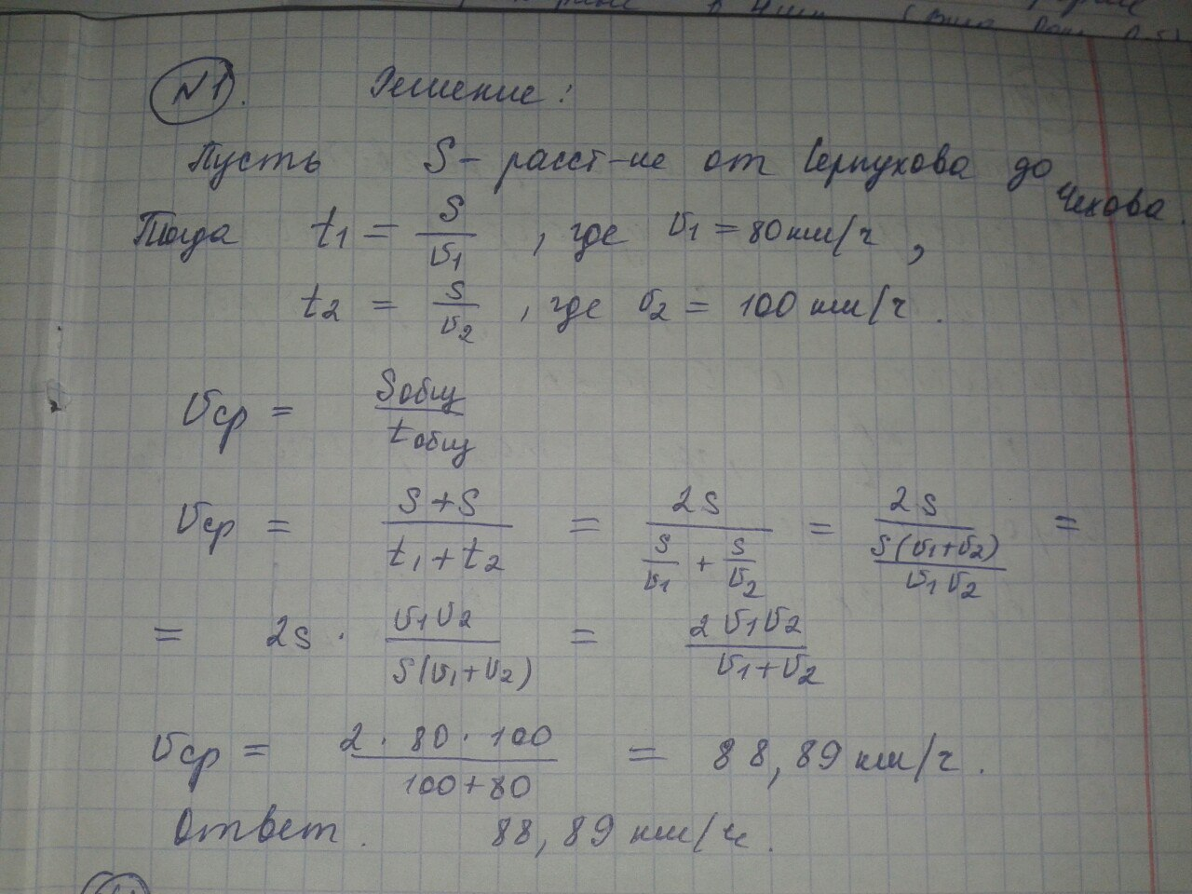

2. Кусочек охлажденного льда поместили в калориметр. В таблице приведены результаты измерений температуры содержимого калориметра. Изобразите на одном рисунке графики изменения температуры льда и воды от времени. На основании экспериментальных данных определите удельные теплоемкости льда и воды.

Удельная теплота плавления льда 330 кДж/кг. Теплоемкость калориметра пренебречь.

**Решение:** Построим график зависимости температуры *t* содержимого калориметра от времени.

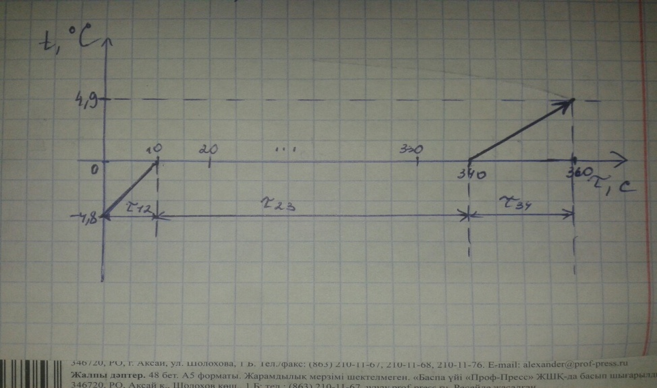

В результате теплообмена с окружающей средой содержимое калориметра нагревается. В рассматриваемом интервале температур подводимая тепловая мощность *N* практически постоянна. Отсюда количество теплоты, затраченное на нагрев льда:

$$Nτ_{12}=c_{л}m(t_{2}-t_{1})$$

количество теплоты, необходимое для плавления льда:

$$Nτ_{23}=λm$$

а количество теплоты, затраченное на нагрев воды:

$$Nτ_{34}=c_{в}m(t_{4}-t_{3})$$

Из записанных уравнений получим:

3. При переводе идеального газа из состояния А в состояние В его давление уменьшалось прямо пропорционально объему, а температура понизилась от 127 °С до 51 °С. На сколько процентов уменьшился объем газа?

**Решение:**

Запишем уравнение Менделеева–Клапейрона: $PV=vRT$

По условию задачи $P=αV$, где — $α$ постоянный коэффициент. То есть:

$$αV_{A}^{2}=vRT_{A}$$

$$αV_{B}^{2}=vRT_{B}$$

Поделив почленно уравнения, получим ${\left(\frac{V_{A}}{V_{B}}\right)}^{2}=\frac{T_{A}}{T_{B}}$.

Зная, что $T_{A}=400K$, $T_{B}=324K$. Получаем, что: $\frac{V_{A}}{V_{B}}=\sqrt{\frac{T_{A}}{T_{B}}}=0,9$

Тогда искомое уменьшение объёма: $δ=\left(1-{V_{A}}/{V_{B}}\right)100\%=10\%$

Ответ. 10%.

4. Постройте график зависимости общего сопротивления цепи от положения ползунка потенциометра. Сопротивление потенциометра между неподвижными контактами 2R.



**Решение:**

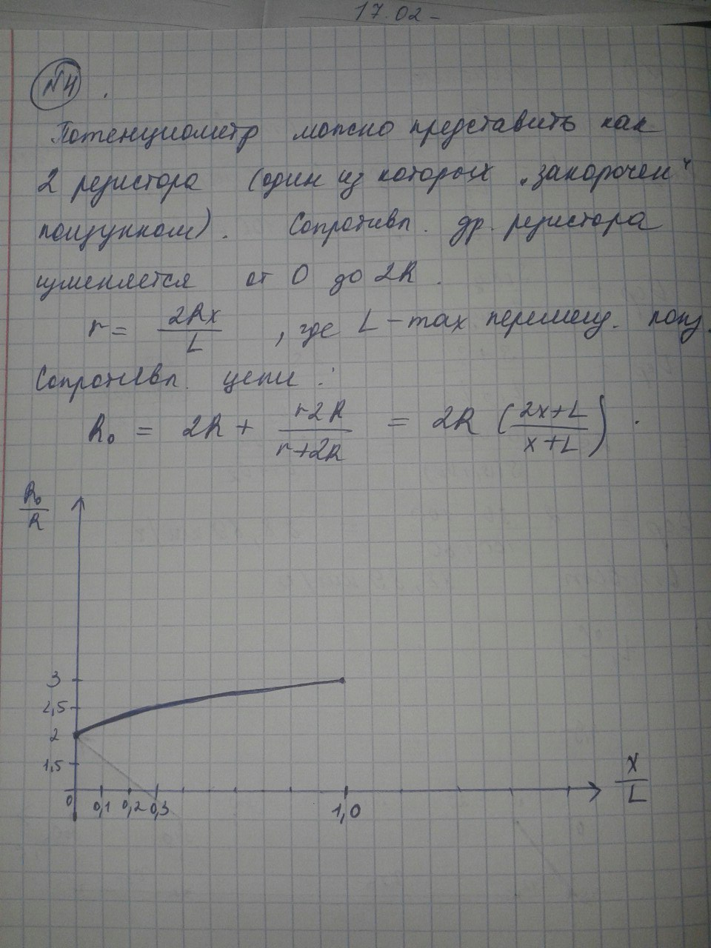

5. Найдите силу натяжения нити, соединяющей две тележки массами m1 = 1 кг и m2 = 3 кг, которые катятся по горизонтальной плоскости, если передний конец нити наматывается на легкую катушку радиусом r = 0,1 м, установленную на передней тележке. Катушка вращается с постоянной угловой скоростью ω. Переднюю тележку тянут горизонтальной силой F = 12 Н.



**Решение:**

Поскольку катушка вращается равномерно, нить укорачивается с постоянной скоростью и связь между ускорениями тел такая же, как и без катушки (т. е. когда второй конец нити прикреплён просто к тележке т1). Стало быть, тела движутся с одинаковыми ускорениями и для системы можно применить второй закон Ньютона:

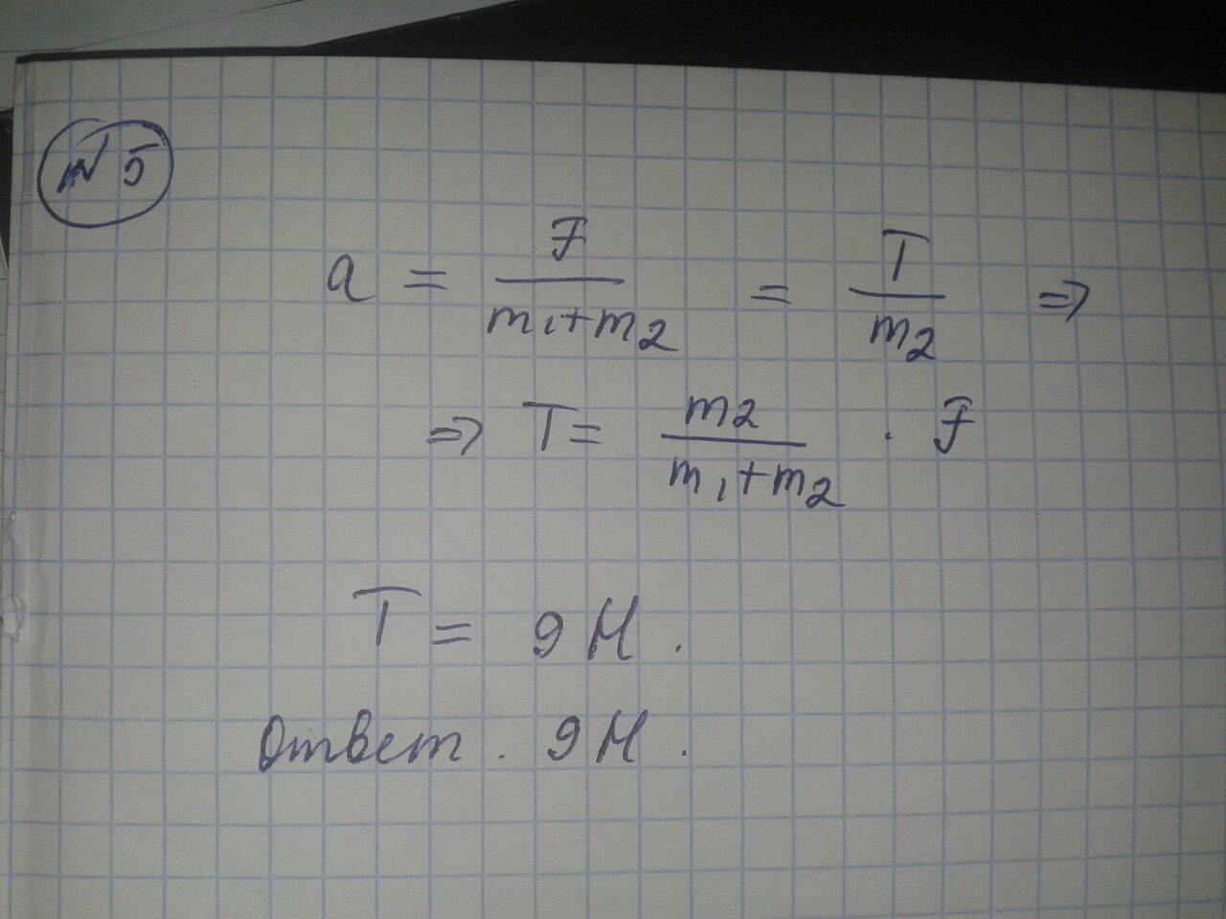

6. Цилиндр, разделённый на 4 равных сектора, плотности которых ρ, 3ρ, 2ρ, 5ρ соответственно (Рис.). Он может свободно вращаться вокруг горизонтальной оси, проходящей через его центр. Цилиндр опускают в кювету с жидкостью, имеющей плотность 4ρ до тех пор, пока уровень жидкости не достигнет оси цилиндра. После чего цилиндр раскручивают и он, сделав несколько оборотов, останавливается. Найдите для каждого сектора долю δ погруженной в жидкость части. Трения в оси нет.



**Решение:**

Так как части цилиндра однородны, то массы этих частей пропорциональны плотностям и равны соответственно m, 3m, 2m и 5m. В силу симметрии погруженной части цилиндра линия действия силы Архимеда проходит через ось вращения и не создает вращательного момента (относительно оси).

Пусть R — расстояние от оси до центра тяжести сектора (т.к. секторы однородны, значит R для всех одинаково). Угол между центром масс любого сектора и его границей равен 900/2 = 450.  
Пусть — угол между вертикалью и направлением на центр масс для сектора массой 5m.  
В равновесии сумма моментов сил тяжести относительно оси равна нулю:

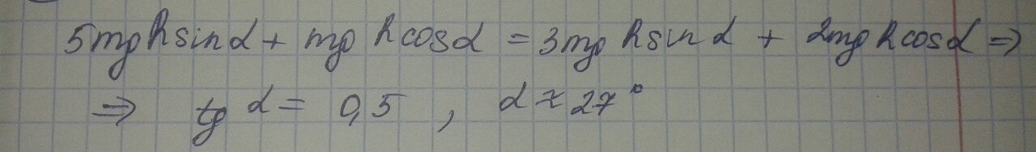

Т.к. < 450, груз массой 5m оказался внизу, а груз массой 2mниже m. Обозначив за S - площадь поперечного сечения цилиндра, а за l— его толщину, получим:

